Imágenes de la Lagartija o Salamandra de Antonio Gaudí

3° básico

El Capricho de Antonio Gaudi

**[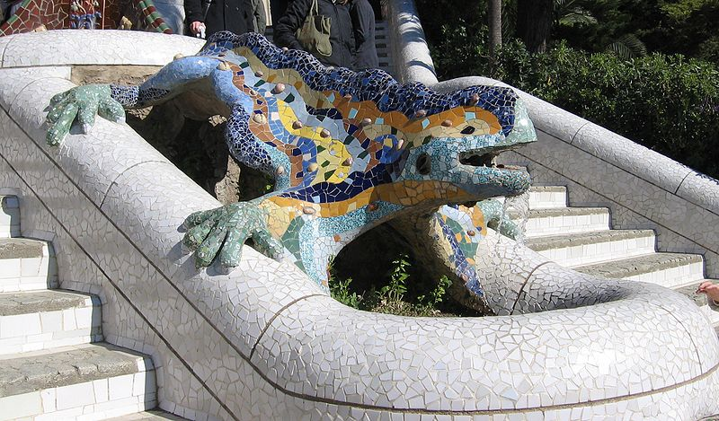](//upload.wikimedia.org/wikipedia/commons/0/0f/Parc_G%C3%BCell_Dragon_Restored.jpg)**

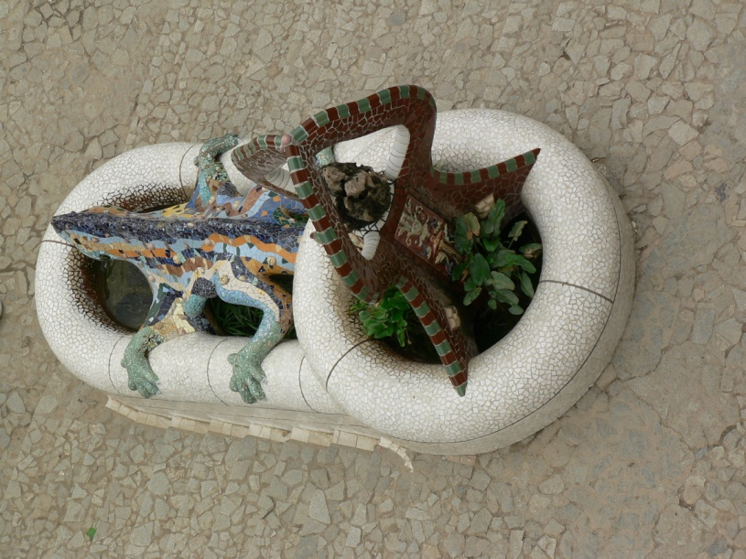

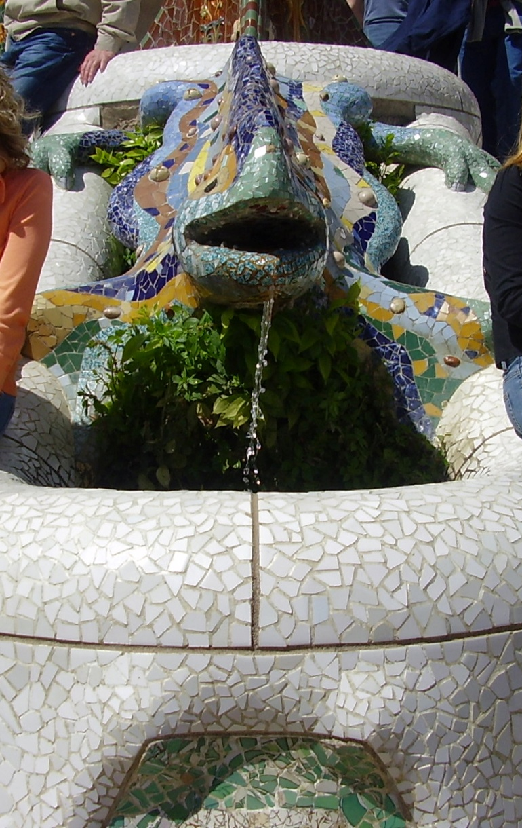

[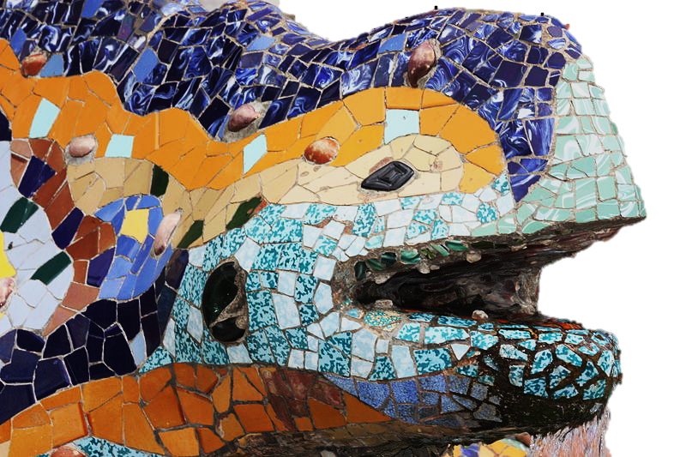](//upload.wikimedia.org/wikipedia/commons/e/ea/Parc_G%C3%BCell_(14),_July_2009.JPG)

Imagen en wikimediacommons.org

Imágenes en wikimediacommons.org (Fabio Alessandro Locati y William Avery)

